**Siklós**

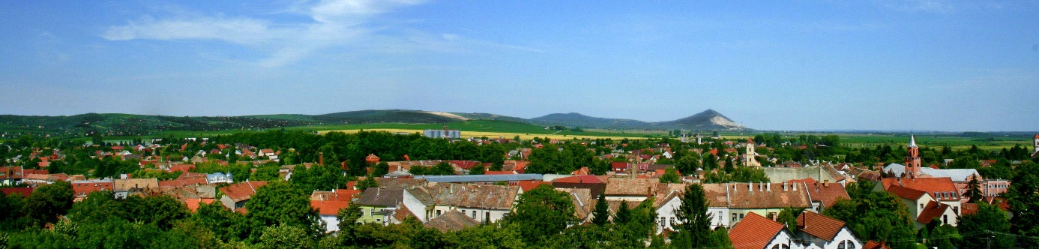

A város Magyarország déli részén található, a Villányi-hegység lábánál.

Siklós népszerű a turisták között. A legfontosabb látnivalók a Siklósi Vár, a Máriagyűdi Kegytemplom, a dzsámi, a templomok.

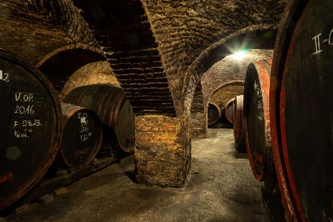

Siklós a Villányi Borvidék területén található, de amíg Villányban vörösbort, Siklóson inkább fehérbort termelnek.

Közel van Siklóshoz Harkány is, ami szintén a környékre vonzza a turistákat.

A történetéről: a 12. századtól a Kán nemzetség Suklous ága uralta.

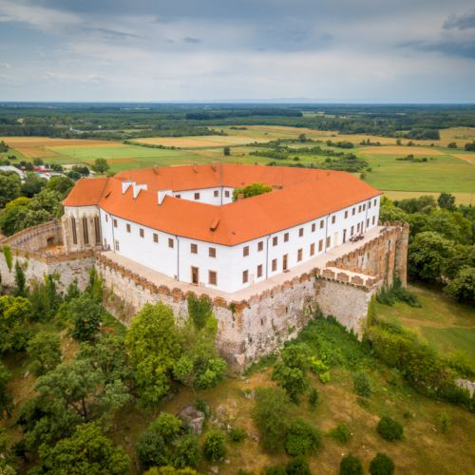

A villányi-hegység déli lábánál, egy kisebb magaslaton látható a Siklósi vár. Kán nembeli és Gyula Nádor után, a magát Soklyossynak nevező nemesi család lakta. A vár valószínűleg a tatárjárás után épült, amikor IV. Béla elrendelte kővárak építését. 1270-ben már források szerint állt a vár. 1316-ban még a Kőszegi nemzetség csapatai sem tudták ostromba venni.

1387-ben Zsigmond király elkobozta a várat és a Garaiak birtokába adta. Ekkor építették át gótikus várkastéllyá és külső várfalat építettek köré. Zsigmond király 1401-ben a várban tartózkodott.

Miután a Garai család kihalt, Mátyás király fiának, Corvin Jánosnak adományozta a várat. Ő eladta, ezután 1507-ben Perényi Imre nádor lett a tulajdonos. Ő 1515-ben feleségül vette Kanizsai Dorottyát, aki férje halála után irányította a várat és a többi birtokot.

A várat 1543-ban foglalták el a törökök. Amikor egy török utazó, Evlia Cselebi a városban járt, leírta, hogy hét dzsámi volt Siklóson. Ebből egyet, Malkocs bej dzsámiját a 20. században megtalálták és helyreállították.

A törökök vízvezetékrendszert és törökfürdőt is építettek.

A vár 1686-ban szabadult fel a török uralom alól. Később a vár a Batthyány család tulajdonába került, majd a Benyovszky családé lett, akik az utolsó tulajdonosok voltak, mielőtt a vár az államé lett.

Sokan ismerik a várat arról, hogy itt játszódott a Tenkes kapitánya című film. Siklóson teret is neveztek el a sorozat főszereplőjéről, Zenthe Ferencről.

Máriagyűdi kegyhely

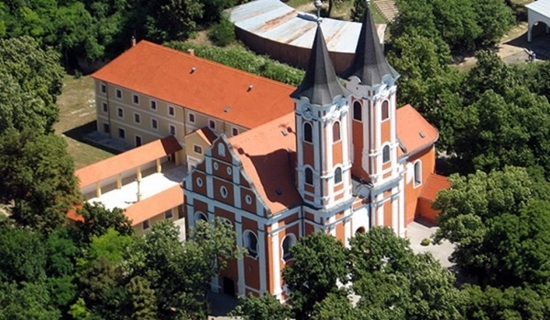

1332-ben a pápai tizedjegyzékek szerint Gyűdnek már volt plébániatemploma.   
A XVII. századi legendák szerint Gyűd középkori temploma ősi kegytemplom.  
1689-ben Mária-jelenések kezdődtek.

Az 1703-1711-es Rákóczi-szabadságharc alatt a ferencesek a kegyszobrot a veszedelmek elől előbb Siklósra, majd Eszékre menekítették, amely azóta is ott van.  
A kegyhely történetében sok csodás gyógyulást jegyeztek fel: 1723-1799 között 302 esetet jegyeztek fel.

1805-ben VII. Pius pápa Máriagyűdöt kegyhellyé nyilvánította.  
1860-ban helyezik el a domboldalban a Fájdalmas Anya szobrát.  
1900-ban Hettyei Sámuel pécsi püspök felállíttatja a jubileumi keresztet. 1937-38-ban megépítik a templom melletti szabadtéri oltárt.

Ekkor készül el az új Fájdalmas Anya-szobor, a Magyarok Nagyasszonya-szobor valamint a Szent Ferenc-szobor a várfal tövében.

2008. június 24-én XVI. Benedek pápa „basilica minor” címet adományozott a kegytemplomnak.

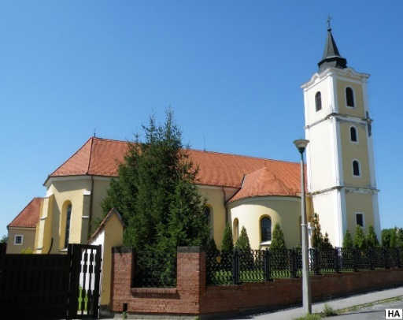Római katolikus templom

A római katolikus plébániatemplom az 1540-ben épült Perényi-bástya védelmében áll a hozzá délről csatlakozó egykori kolostorral együtt. A templom eredetileg a ferenceseké volt, akik a község töröktől történt visszafoglalását követően települtek az épületegyüttesbe.   
A templomot már 1333-ban írásos forrás említi. Feltehetően Siklós akkori birtokosai, a Kán nembeli Siklósiak voltak az alapítók.  
A freskók 1408 után készültek Garai II. Miklós nádor és felesége Cillei Anna megrendelésére. Az ő címereiken kívül a Luxemburgi Zsigmond király által alapított Sárkányos lovagrend jelvényének ábrázolása is megtalálható a templom szentélyében.  
Itt találták a valószínűleg 1386-ból származó, vörös márványból készült síremléket, Garai Miklós nádorét, ami ma a pécsi Reneszánsz Kőtárban található.  
  
A régészeti feltárás során szintén itt került elő egy páncélos figurát ábrázoló, felirat nélküli, vörös márvány sírkő, amelyről azt feltételezik, hogy Garai I. Miklós nádor síremléke.

Malkocs bej dzsámija

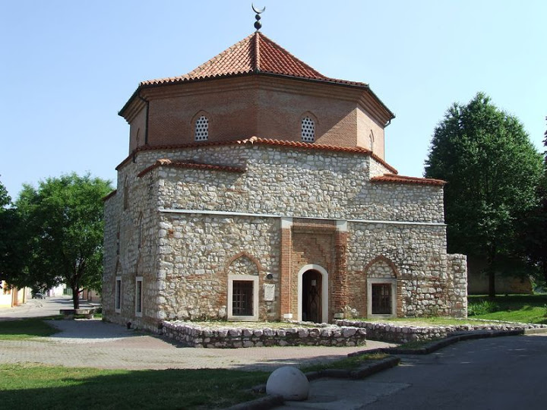A dzsámit Malkocs Bej építtette, amikor a város török uralom alatt volt. Az 1990-es években újították fel, Európa Nostra díjat kapott. A muzulmánok templomként használják.

Szent Demeter ortodox templom

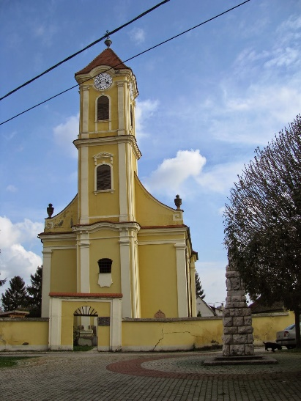A templom copf stílusban épült. Szabadon álló épület, amit udvar vesz körül, s az utcától kőkerítés választja el. Ez a XVIII. században a görögkeleti templomok építésénél fontos hagyomány volt.

A homlokzatot és a torony sarkait copf vázák díszítik. A torony felső emeletén a négy égtájra mutató óra van. Egyhajós, csehboltozatokkal fedett épület, keresztkarral és nyomott íves apszissal. A berendezése 1806-ban, míg az ikonosztáz 1836-ban készült.  
Minden évben ősszel megrendezésre kerül a Demeter napi búcsú.

Református templom

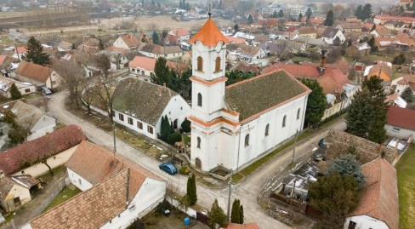1791-ben tették le a siklósi református kőtemplom alapkövét. Az akkori birtokos, a református gróf Batthyány Antal támogatta a törekvéseket. Az 1806-ban elkészült templomban a grófnak külön padja volt.  
  
A siklósi templom fölszerelése lassanként fejlődött a 19. század elején. 1813-ban orgonát építettek, amit később, csak 1875-ben renováltak. 1826-ban három harangot öntöttek a gyülekezetnek. 1866-ban az addigi fazsindelyeket lecserélték cserépre. 1877-ben, közadakozásból belső ajtókat készítettek, és siklósi márványból faragott szószéket, úrasztalát állítottak. Az ősi, évszázados parókia helyett 1839-ben emelték a mai lelkészlak elődjét.

Ma a templom mellett református általános iskola található. A templom szerkezete megsüllyedt, ezért nemrégen felújították.